设置菜单
画面设置
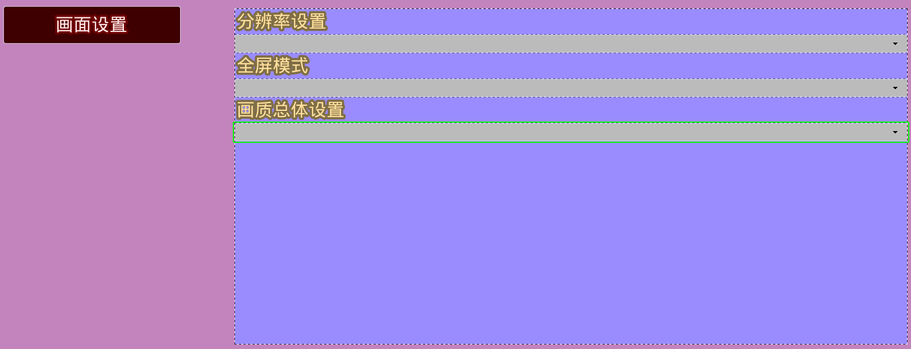

结构设计
对于形如如图所示的系统设置
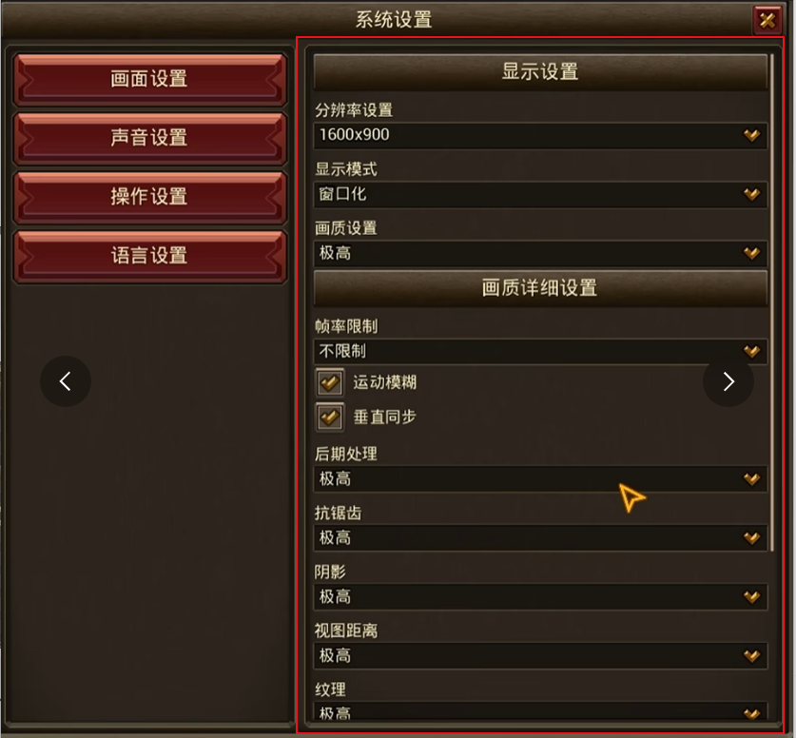
格式：
一个水平框，水平框左侧是垂直框，右侧是控件切换器。
控件切换器的使用就是控件切换器的细节中的“切换器--激活控件索引，即ActiveWidgetIndex”。索引送切换器的子控件中从0开始。
在事件图表中，函数就是SetActiveWidgetIndex

画质总体设置
在组合框的“内容--默认选项”中加上4个
低、中、高、极高、过场动画级
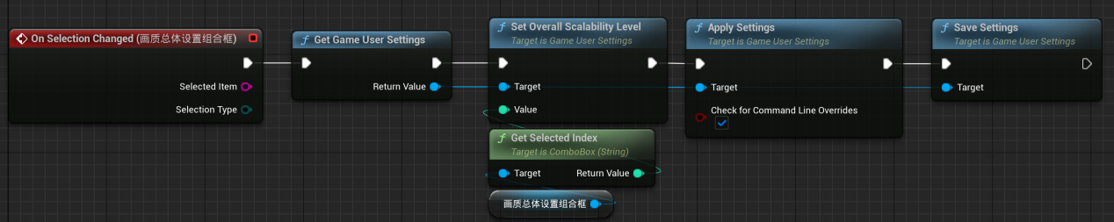
创建自定义事件InitCurrentSettings，在widget构造的时候调用。
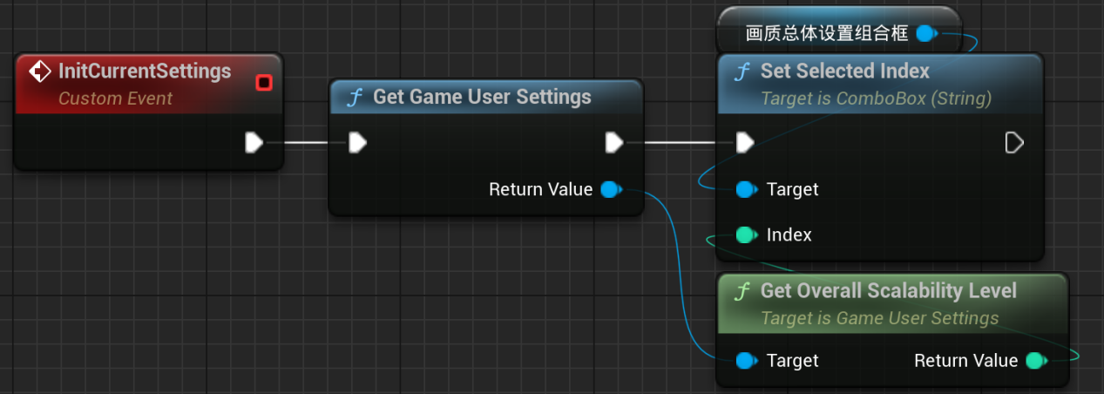
所有的组合框都要进行初始化。

全屏模式
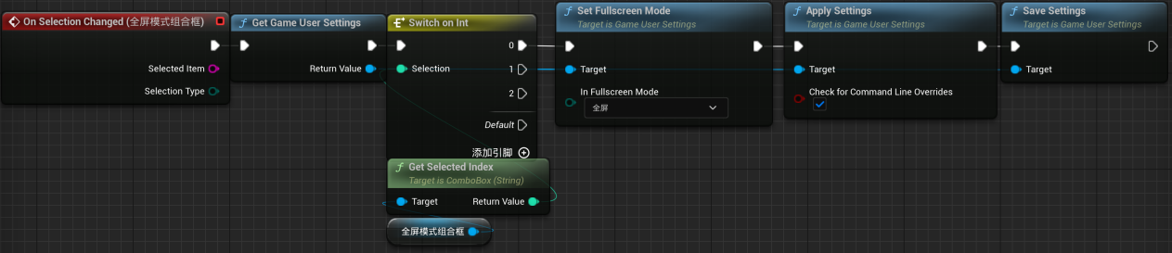
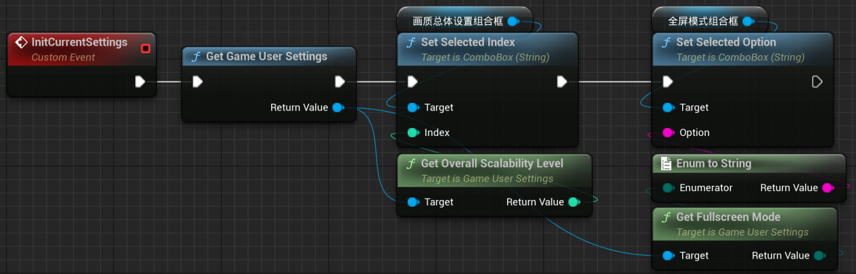

分辨率设置
分辨率的组合框不能在细节中设置，而要在EventConstruct的时候设置
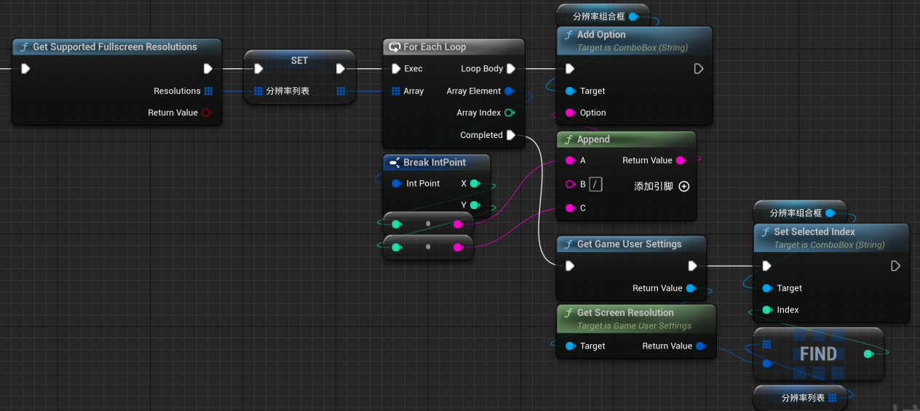
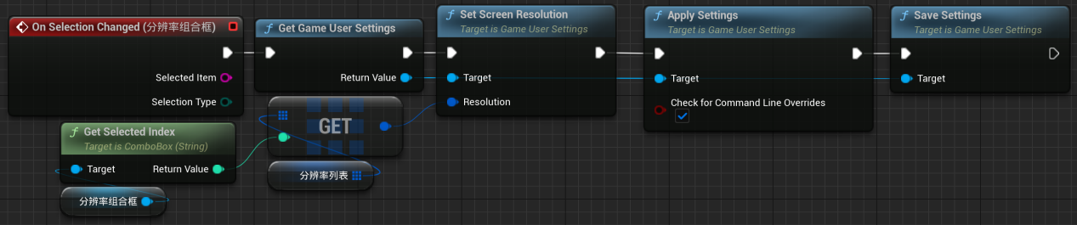

语言设置
语言设置有两种：文本语言和音效语言
两者的设置基本一致，只介绍文本语言
给文本语言组合框加上需要的语言
这里需要的有：简体中文、English、Русский、日本語
然后实现语言设置，原理一样
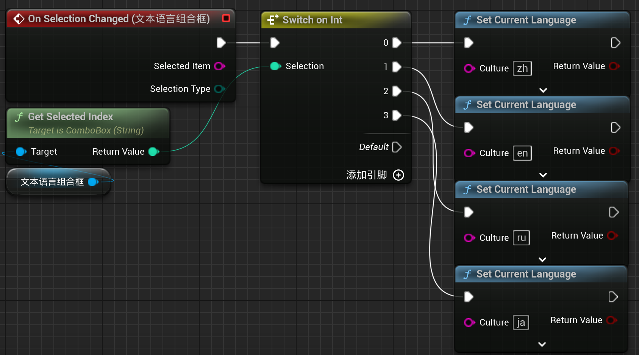
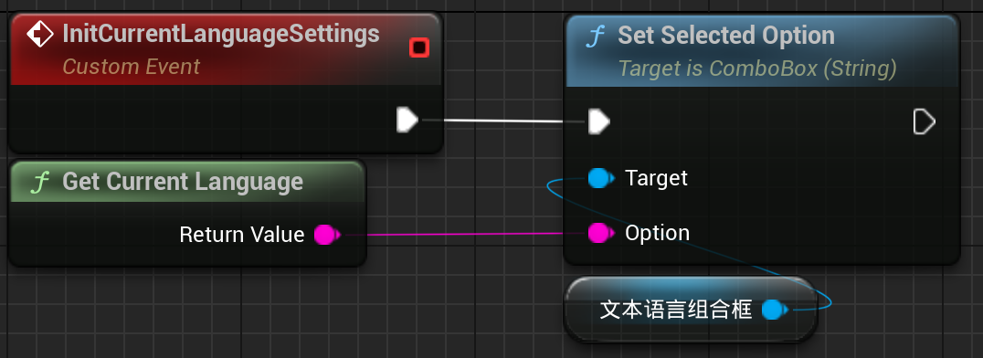
警告：测试时需要在独立进程中进行测试
然后完成多语言打包
在项目设置中，“项目--打包--打包--高级”中，
“国际化支持”选择所有
“要打包的本地化”中勾选要打包的语言
然后就可以打包了。

